УДК 004.942
Особенности калибровки и валидации цифрового двойника
Лутьянов А.В.
к.т.н., доц. кафедры цифровых и аддитивных технологий, институт перспективных технологий и индустриального программирования РТУ МИРЭА
Акамов Е.В.
Магистр 1 курса кафедры цифровых и аддитивных технологий, институт перспективных технологий и индустриального программирования РТУ МИРЭА
Аннотация. В работе приведены основы калибровки и валидации цифрового двойника в виде модели, отражающей технологические особенности изготовления детали. Основой для разработки стал стандарт вопросы с данными цифрового двойника и его параметрами. Сформулированы критерий эффективности разработанных цифровых двойников, который определяется критериями оптимизации через целевую функцию и алгоритмов оптимизации. Для сложных корпусных деталей при калибровке и валидации цифрового двойника используем систему метрик в реальном времени для анализа точности технологии изготовления детали.
Ключевые слова: body part, digital twin calibration, optimization parameters, principal component method (РСА).
Features of digital twin calibration and validation
Lutyanov A.V.
Ph.D., associate professor departments of digital and additive technologies, Institute of advanced technologies and industrial programming of MIREA – Russian Technological University
Akamov E.V.
1st year Master's degree of the departments of digital and additive technologies, Institute of advanced technologies and industrial programming of MIREA – Russian Technological University
Abstract. The paper presents the basics of digital twin calibration and validation in the form of a model that reflects the technological features of the part's manufacturing. The development is based on the standard questions related to the digital twin data and its parameters. The paper formulates the efficiency criteria for the developed digital twins, which are determined by the optimization criteria through the objective function and optimization algorithms. For complex body parts, we use a real-time metric system for digital twin calibration and validation to analyze the accuracy of the part's manufacturing technology.
Keywords: part design complexity, gearbox housing, digital twin, digital model evaluation criteria.

После того, как собраны данные о ключевых параметрах технологического процесса (температура, усилие резания, вибрации) и отклонениях в геометрии изготавливаемых деталей, необходимо подготовить эти данные для калибровки и валидации разработанного цифрового двойника (DT). Цель этого этапа – обеспечить максимальную точность DT в отражении реального процесса, чтобы его можно было эффективно использовать для прогнозирования, оптимизации и принятия обоснованных решений. Подготовка данных включает в себя следующие шаги:
I. Подготовка данных для калибровки и валидации:
- Очистка данных:
  - Удаление выбросов: Идентификация и устранение аномальных значений, которые могут негативно повлиять на статистический анализ. Для этого применяются различные методы, такие как Z-оценка, межквартильный размах (IQR) или визуализация данных с помощью графиков размаха.
  - Обработка пропущенных значений: Заполнение отсутствующих данных, если таковые имеются, с использованием статистических методов (среднее, медиана) или алгоритмов машинного обучения (например, метод k-ближайших соседей).
  - Сглаживание данных: Устранение шума и нежелательных колебаний в данных с помощью фильтров, таких как скользящее среднее, экспоненциальное сглаживание или фильтры Калмана.
- Разделение данных:
  - Тренировочный набор: Используется для настройки параметров DT (70-80% от общего объема данных).
  - Валидационный набор: Используется для оценки эффективности DT и оптимизации его гиперпараметров (10-15% от общего объема данных).
  - Тестовый набор: Используется для окончательной оценки производительности DT после завершения калибровки и валидации (10-15% от общего объема данных). Модель варификации и валидации представлена на рисунке 1
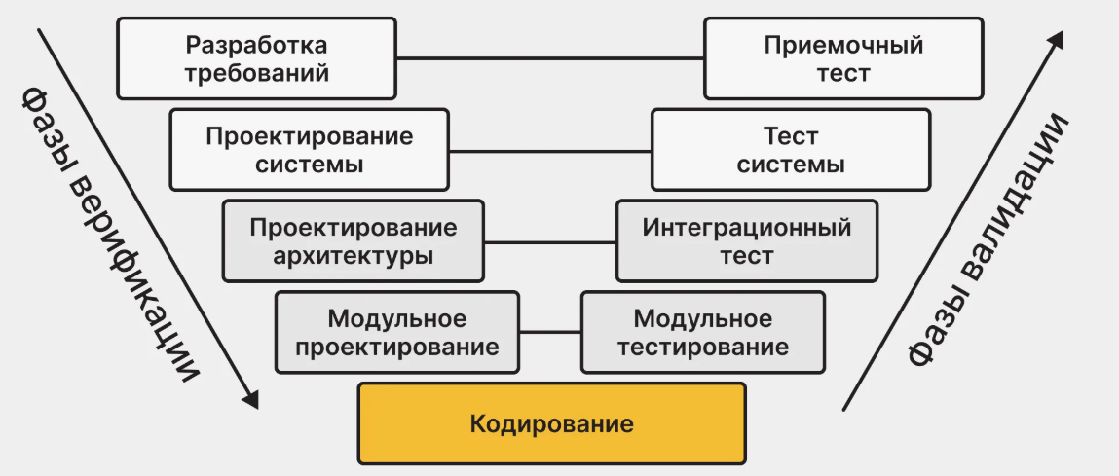
Рис.1. Модель варификации и валидации объекта
- Нормализация данных:
  - Масштабирование признаков: Приведение данных к единому диапазону значений для улучшения скорости сходимости алгоритмов оптимизации и предотвращения влияния признаков с большими значениями на результаты. Используются методы Min-Max масштабирования или стандартизации (Z-оценка).
Настройка (Калибровка) Цифрового Двойника посвящена точной настройке цифрового двойника для максимально достоверного отражения реального процесса.
- Выбор Модели:
  - Модель, основанная на физике: Использует фундаментальные законы физики для моделирования процесса. Требует детального знания свойств материала, режимов обработки и геометрии инструмента.
  - Эмпирическая модель: Строится на основе статистических данных и зависимостей между входными параметрами и результатами процесса. Используются методы статистического анализа, такие как регрессия, нейронные сети или деревья решений.
  - Комбинированная (Гибридная) модель: Объединяет элементы физической и эмпирической моделей для достижения более высокой точности и надежности.
- Определение Значений Параметров:
  - Свойства материала: Определение таких характеристик, как коэффициент трения, теплопроводность и модуль упругости.
  - Параметры процесса: Определение коэффициентов, описывающих влияние скорости резания, подачи и глубины резания на силу резания и температуру.
  - Параметры модели: Настройка внутренних параметров выбранной модели, например, весов и смещений в нейронных сетях или параметров уравнений регрессии.
- Оптимизация Параметров:
  - Определение Целевой Функции: Выбор критерия, который необходимо улучшить (минимизировать или максимизировать). Примеры: среднеквадратичная ошибка или коэффициент детерминации.
  - Использование Алгоритмов Оптимизации: Применение алгоритмов, таких как градиентный спуск, генетические алгоритмы или алгоритмы роя частиц, для поиска оптимальных значений параметров модели, обеспечивающих наилучшее соответствие модели реальному процессу.
- Оценка Качества Настройки:
  - Использование Метрик: Оценка точности модели с помощью таких показателей, как:
    - Среднеквадратичная ошибка (MSE).
    - Средняя абсолютная ошибка (MAE).
    - Коэффициент детерминации (R^2).
    - Коэффициент корреляции Пирсона.
    - Визуальный анализ данных (графики рассеяния, графики остатков).
  - Использование Валидационной Выборки: Оценка способности модели обобщать данные, используя отдельный набор данных (валидационную выборку), чтобы избежать переобучения.
III. Подтверждение (Валидация) Цифрового Двойника
Этот этап направлен на подтверждение того, что настроенный цифровой двойник адекватно представляет реальный процесс и может использоваться для прогнозирования и принятия решений.
- Проверка Соответствия Модели:
  - Сравнение Прогнозов с Экспериментальными Данными: Сопоставление результатов, полученных с помощью цифрового двойника, с данными, полученными в реальных экспериментах. Визуальный анализ графиков и статистические тесты для оценки соответствия.
  - Анализ Расхождений: Выявление и анализ причин различий между прогнозами цифрового двойника и экспериментальными данными. Это может указывать на ошибки в модели, недостаток
Применение статистических инструментов
- Анализ регрессии:
  - Линейная регрессия: Установление прямой связи между входными параметрами производственного процесса и его конечными результатами.
  - Полиномиальная регрессия: Выявление нелинейных закономерностей, связывающих параметры процесса с его выходными показателями.
  - Множественная регрессия: Оценка совокупного воздействия нескольких входных параметров на конечные характеристики процесса.
- Дисперсионный анализ (ANOVA):
  - Оценка влияния факторов: Определение статистической значимости воздействия различных управляющих факторов на результаты процесса.
  - Анализ взаимодействия факторов: Изучение того, как совместное действие нескольких факторов влияет на выходные показатели.
- Метод главных компонент (PCA):
  - Сокращение размерности данных: Уменьшение числа переменных для упрощения моделей и снижения вычислительной сложности.
  - Выявление ключевых факторов: Идентификация наиболее значимых переменных, определяющих ход процесса.
- Методы машинного обучения:
  - Нейронные сети: Моделирование сложных, нелинейных взаимосвязей между параметрами процесса и его результатами.
  - Деревья решений: Построение логических правил для принятия решений на основе имеющихся данных.
  - Метод опорных векторов (SVM): Применение для задач классификации и прогнозирования (регрессии).
- Учет неопределенности:
  - Метод Монте-Карло: Оценка влияния вариативности входных параметров на прогнозы, сделанные с помощью DT (вероятно, имеется в виду "Decision Tree" или другая модель).
  - Метод случайных функций: Анализ влияния неопределенности в параметрах самой модели на ее прогнозы.
V. Выводы и практические рекомендации
- Автоматизация калибровки и проверки: Внедрение автоматизированных процедур для настройки и подтверждения работоспособности DT с использованием специализированного ПО, такого как MATLAB™, Python™ или R™. Это повышает эффективность и снижает вероятность ошибок.
- Визуализация данных и результатов: Использование графических интерфейсов и интерактивных инструментов для наглядного представления и анализа данных, а также результатов калибровки и проверки.
- Систематическое ведение документации: Подробное описание всех этапов калибровки и проверки, включая используемые модели, значения параметров, показатели качества и результаты тестирования.
- Регулярное обновление DT: Периодическая актуализация и перекалибровка DT на основе новых данных и изменений в производственных процессах.
Список используемых источников:
- Гребенюк, Е. И. Применение статистических методов контроля качества в приборостроении : учебное пособие / Е. И. Гребенюк, Д. И. Матюхин. — Москва : МАИ, 2024. — 92 с. — ISBN 978-5-4316-1110-0. — Текст : электронный // Лань : электронно-библиотечная система. — URL: https://e.lanbook.com/book/422999 (дата обращения: 19.11.2025). — Режим доступа: для авториз. пользователей.
- Цифровая бионика : учебное пособие / Д. П. Данилаев, Е. А. Бобина, М. П. Данилаев [и др.]. — Казань : КНИТУ-КАИ, 2024. — 384 с. — ISBN 978-5-7579-2696-4. — Текст : электронный // Лань : электронно-библиотечная система. — URL: https://e.lanbook.com/book/453272 (дата обращения: 19.11.2025). — Режим доступа: для авториз. пользователей.
- Карлов, А. Г. Идеи, изобретения, инновации в сфере автоматизации технологий и технических систем : учебное пособие / А. Г. Карлов, Н. А. Шпаковский. — Москва : Центркаталог, 2019. — 536 с. — ISBN 978-5-903268-25-2. — Текст : электронный // Лань : электронно-библиотечная система. — URL: https://e.lanbook.com/book/161562 (дата обращения: 19.11.2025). — Режим доступа: для авториз. пользователей.
- Национальный стандарт Российской Федерации в обрасти цифровых двойников. Сысоева Е.А., Научно-технический журнал «Компетентность» № 3, 2022 г. – с. 10-13.

